**Orde van dienst zondagmorgen 1 september 2024**

11e zondag van de zomer

**Aandachtsbeeld:**

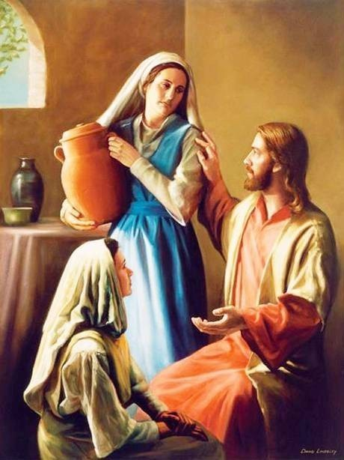

**Orgelspel**

**Welkomstwoord en mededelingen**

*We gaan staan*

**Zingen: *Waarlijk dit is rechtvaardig*, Psalm 92:1, 2 en 7**

**Stilte**

**Bemoediging en groet**

V: Onze hulp is in de naam van de Heer,

**G: die hemel en aarde gemaakt heeft,**

V: die trouw blijft tot in eeuwigheid,

**G: en niet loslaat de werken van Zijn handen.**

V: Genade zij jullie en vrede

van God onze Vader,

en van onze Heer, Jezus Christus.

**G: Amen.**

*We gaan zitten*

**Inleidend woord**

**Zingen: *Heer onze Heer, hoe zijt Gij aanwezig*, NLB 275:1 t/m 5**

**Gebed**

**Richtlijn voor ons leven**

*Zie uit naar de HEER en Zijn macht,*

*zoek voortdurend Zijn nabijheid. -* Psalm 105:4

**Zingen: *Zoals Gij eenmaal mijn geroep verhoorde*, Psalm 27:4**

**Moment met de kinderen**

**Zingen kinderlied: Zie de zon, zie de maan, NLB 8b:1 t/m 5**

**De kinderen gaan naar de kindernevendienst**

**DIENST VAN HET WOORD**

**Gebed bij de opening van het Woord**

**Schriftlezing: Lucas 10:38-42 NBV**

**Zingen: *Heb dank, o God van alle leven*, gezang 315:1 en 2**

**Verkondiging**

**Zingen: Heer, raak mij aan met uw adem, NLB 695: 1 t/m 5**

*We gaan staan*

**Bericht van overlijden**

**Gedenken van Anke Troost-van Veen**

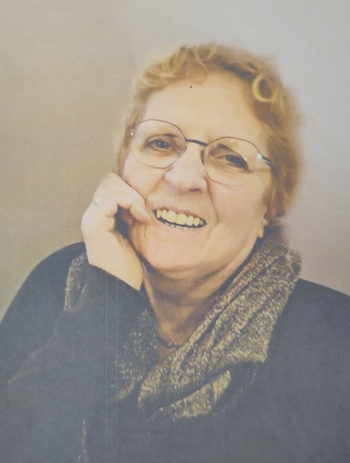

*24 juli 1951 – 23 augustus 2024*

**Zingen: Ik zal er zijn, HH 460**

NB Eerst lees ik het IM voor, dan zijn we een moment stil, dan zingen we: Ik zal er zijn terwijl de familie het kruisje ophangt

*We gaan zitten*

**DIENST VAN DE GEBEDEN EN GAVEN**

**Dankgebed, voorbeden en ruimte voor persoonlijk gebed**

**Zingen: Onze Vader in de hemel, NLB 1006**

**Collecten**

**De jongste kinderen komen terug uit de crèche**

*We gaan staan*

**Zingen: *Grote God, wij loven U*, gezang 413:1 en 3**

**Zegen**

**Zingen: amen, amen, amen, NLB 415:3**

**Orgelspel**